

**Об утверждении регламента государственной услуги "Учет иностранных периодических печатных изданий, распространяемых на территории города Алматы"**

***Утративший силу***

Постановление акимата города Алматы от 28 апреля 2014 года N 2/309. Зарегистрировано в Департаменте юстиции города Алматы 19 мая 2014 года за N 1046. Утратило силу постановлением акимата города Алматы от 13 июля 2015 года № 3/436

      Сноска. Утратило силу постановлением акимата города Алматы от 13.07.2015 № 3/436 ( вводится в действие по истечении десяти календарных дней после дня его первого официального опубликования).

      В соответствии с Законами Республики Казахстан от 23 июля 1999 года № 451 «О средствах массовой информации», от 23 января 2001 года «О местном государственном управлении и самоуправлении в Республике Казахстан» и от 15 апреля 2013 года «О государственных услугах», руководствуясь постановлением Правительства Республики Казахстан от 5 марта 2014 года № 180 «Об утверждении стандартов государственных услуг в области информации», акимат города Алматы **ПОСТАНОВЛЯЕТ**:  
      1.
Утвердить прилагаемый регламент государственной услуги «Учет иностранных периодических печатных изданий, распространяемых на территории города Алматы».  
      2.
Признать утратившими силу:  
      постановление акимата города Алматы от 8 июня 2012 года № 2/536 «Об утверждении регламента электронной государственной услуги «Учет иностранных средств массовой информации, распространяемых на территории города Алматы» (зарегистрированное в Реестре государственной регистрации нормативных правовых актов № 945, опубликованное 24 июля 2012 года в газетах «Алматы ақшамы» и «Вечерний Алматы»);  
      постановление акимата города Алматы от 23 мая 2013 года № 2/430 «О внесении изменений и дополнений в постановление акимата города Алматы от 8 июня 2012 года № 2/536 «Об утверждении регламента электронной государственной услуги «Учет иностранных средств массовой информации, распространяемых на территории города Алматы» (зарегистрированное в Реестре государственной регистрации нормативных правовых актов № 981 от 21 июня 2013 года, опубликованное 27 июня 2013 года в газетах «Алматы ақшамы» и «Вечерний Алматы»).  
      3.
Управлению внутренней политики города города Алматы обеспечить размещение настоящего постановления на интернет-ресурсе акимата города Алматы.  
      4.
Контроль за исполнением настоящего постановления возложить на заместителя акима города Алматы З. Аманжолову.  
      5.
Настоящее постановление вступает в силу со дня государственной регистрации в органах юстиции и вводится в действие по истечении десяти календарных дней после дня его первого официального опубликования.  
 

|  |  |
| --- | --- |
| *Аким города Алматы* | *А. Есимов* |

|  |  |
| --- | --- |
|  | Утвержден  постановлением акимата  города Алматы  от 28 апреля 2014 года № 2/309 |

**Регламент**  
**государственной услуги «Учет иностранных периодических**  
**печатных изданий, распространяемых**  
**на территории города Алматы»**  
**1. Общие положения**

      1. Настоящий Регламент государственной услуги «Учет иностранных периодических печатных изданий, распространяемых на территории города Алматы» (далее – Регламент) разработан на основании Стандарта государственной услуги «Учет иностранных периодических печатных изданий, распространяемых на территории области, города республиканского значения, столицы», утвержденного постановлением Правительства Республики Казахстан от 5 марта 2014 года № 180 (далее - Стандарт) и постановления Правительства Республики Казахстан от 29 июля 2002 года № 843 «Об утверждении Правил учета иностранных средств массовой информации, распространяемых в Республике Казахстан» (далее - Правила).  
      Государственная услуга «Учет иностранных периодических печатных изданий, распространяемых на территории города Алматы» (далее – государственная услуга) оказывается коммунальным государственным учреждением «Управление внутренней политики города Алматы» (далее – услугодатель).  
      Прием заявлений и выдача результата оказания государственной услуги осуществляется через:  
      1) услугодателя;  
      2) Центры обслуживания населения (далее - ЦОН);  
      3) веб-портал «электронного правительства»: www.e.gov.kz (далее - портал).  
      2. Форма оказания государственной услуги – электронная (частично автоматизированная) и (или) бумажная.  
      3. Результат оказания государственной услуги – справка об учете иностранных периодических печатных изданий, распространяемых на территории города Алматы (форма которой установлена в приложении 3 Правил).  
      Государственная услуга оказывается на бесплатной основе физическим и юридическим лицам (далее - услугополучатель).

**2. Описание порядка взаимодействия услугодателя в**  
**процессе оказания государственной услуги**

      4. Основанием для начала процедуры (действия) по оказанию государственной услуги является получение услугодателем заявления и необходимых документов на государственном или русском языках для оказания государственной услуги от услугополучателя, предусмотренных пунктом 9 Стандарта.  
      5. Процедуры (действия), входящие в состав процесса оказания государственной услуги:  
      1) прием документов специалистов услугодателя или работником центра и регистрация заявления;  
      2) рассмотрение заявления руководителем управления;  
      3) рассмотрение заявления и проверка представленных документов специалистом услугодателя;  
      4) оформление результата оказания государственной услуги специалистом услугодателя;  
      5) подписание результата оказания государственной услуги руководителем услугодателя;  
      6) направление результата оказания государственной услуги услугополучателю.  
      6. Перечень структурно-функциональных единиц (далее – СФЕ) услугодателя, которые участвуют в процессе оказания государственной услуги:  
      1) сотрудник канцелярии услугодателя;  
      2) руководитель услугодателя;  
      3) специалист услугодателя;  
      Максимально допустимое время регистрации в канцелярии пакета документов – 15 (пятнадцать) минут;  
      Максимально допустимое время передачи пакета документов на рассмотрение специалисту услугодателя – 15 (пятнадцать) минут.  
      7. Описание последовательности процедур (действий) между СФЕ услугодателя:  
      1) сотрудник канцелярии услугодателя после поступления заявления и необходимых документов для оказания государственной услуги проводит регистрацию в Единой системе электронного документооборота услугодателя, ставит на контроль согласно сроку, установленному пунктом 4 Стандарта и передает на рассмотрение руководителю услугодателя;  
      2) руководитель услугодателя согласно резолюции отписывает заявление услугополучателя специалисту для исполнения;  
      3) специалист услугодателя проверяет представленные документы на соответствие пункту 9 Стандарта;  
      4) после проверки и анализа представленных документов специалист услугодателя оформляет результат оказания государственной услуги;  
      5) после оформления результата оказания государственной услуги специалист услугодателя передает на подпись руководителю услугодателя соответствующие документы и ставится гербовая печать услугодателя;  
      6) сотрудник канцелярии услугодателя выдает результат оказания государственной услуги услугополучателю.  
      8. Прием документов и выдача результата оказания государственной услуги осуществляется услугодателем - с понедельника по пятницу включительно с 9.00 до 18.00 часов, перерыв с 13.00 до 14.00 часов, кроме выходных и праздничных дней, согласно трудовому законодательству Республики Казахстан.  
      Государственная услуга оказывается в порядке очереди, без предварительной записи и ускоренного обслуживания.  
      9. Сроки оказания государственной услуги установлены пунктом 4 Стандарта и составляют 10 (десять) рабочих дней с момента сдачи документов в ЦОН (без учета приема документов в ЦОН, при этом услугодатель представляет результат оказания государственной услуги за день до окончания срока оказания услуги).  
      10. Описание последовательности процедур (действий) между СФЕ услугодателя приведено в приложении 1 к настоящему Регламенту.

**3. Описание порядка взаимодействия через ЦОН и портал**

      11. Описание порядка обращения государственной услуги через ЦОН:  
      прием документов и выдача результата оказания государственной услуги осуществляется в ЦОНе - с понедельника по субботу включительно с 9.00 до 20.00 часов без перерыва, кроме выходных и праздничных дней, согласно трудовому законодательству Республики Казахстан и в соответствии с установленным графиком работы.  
      Государственная услуга оказывается в порядке «электронной очереди», без ускоренного обслуживания, возможно бронирование электронной очереди посредством портала.  
      При приеме необходимых документов для оказания государственной услуги через ЦОН услугополучателю выдается расписка о приеме соответствующих документов с указанием:  
      1) номера и даты приема запроса;  
      2) вида запрашиваемой государственной услуги;  
      3) количества и название приложенных документов;  
      4) даты (времени) и места выдачи документов;  
      5) фамилии, имени, отчества работника ЦОНа, принявшего заявление на оформление документов;  
      6) фамилии, имени, отчества услугополучателя, фамилии, имени, отчества уполномоченного представителя услугополучателя и их контактных телефонов.  
      Сведения о данных документа, удостоверяющего личность услугополучателя, о государственной регистрации (перерегистрации) юридического лица, являющиеся государственными электронными информационными ресурсами, работник услугодателя получает из соответствующих государственных информационных систем в форме электронных данных, удостоверенных электронной цифровой подписью (далее – ЭЦП) уполномоченных лиц государственных органов.  
      Работник ЦОНа сверяет подлинность оригиналов документов со сведениями, представленными из государственных информационных систем государственных органов, после чего возвращает оригиналы услугополучателю.  
      Перечень необходимых документов указан в пункте 9 Стандарта.  
      В случае предоставления услугополучателем неполного пакета документов согласно перечню, предусмотренному пунктом 9 Стандарта, работник ЦОНа отказывает в приеме заявления и выдает расписку об отказе в приеме документов по форме согласно приложению 2 к Стандарту.  
      Информацию по вопросам оказания государственной услуги, а также о ходе оказания государственной услуги предоставляется по телефону единого контакт-центра по вопросам оказания государственных услуг: 1414.  
      12. Выдача готовых документов услугополучателю (либо его представителю по доверенности) осуществляется работником ЦОНа на основании расписки, в указанный в ней сроком, при предъявлении документа, удостоверяющего личность.  
      13. Описание порядка обращения и последовательности процедур (действий) государственной услуги через портал:  
      Для оказания государственной услуги услугополучатель подает запрос через портал при условии наличия ЭЦП, данный запрос отправляется на рассмотрение услугодателю.  
      Услугополучатель для заявки на получение государственной услуги на портале выбирает «Учет иностранных средств массовой информации, распространяемых на территории Республики Казахстан». Портал формирует первый шаг подачи заявки, автоматически заполняя данные о услугополучателе.  
      При отправке запроса через портал услугополучателю из «личного кабинета» доступна информация об обращении, которая обновляется в ходе обработки обращения услугодателем (отметки о доставке, регистрации, исполнении, ответ о рассмотрении или отказе в рассмотрении).  
      1) услугополучатель осуществляет регистрацию на портале с помощью индивидуального идентификационного номера и (или) бизнес-идентификационного номера (далее - ИИН/БИН) и пароля;  
      2) процесс 1 – ввод потребителем ИИН/БИН и пароля (процесс авторизации) на портал для получения государственной услуги;  
      3) условие 1 – проверка на портале подлинности данных о зарегистрированном услугополучателя через ИИН/БИН и пароль;  
      4) процесс 2 – формирование порталом сообщения об отказе в авторизации в связи с имеющимися нарушениями в данных услугополучателя;  
      5) процесс 3 – выбор услугополучателем государственной услуги, указанной в настоящем Регламенте, вывод на экран формы запроса для оказания услуги и заполнение услугополучателем формы (ввод данных) с учетом ее структуры и форматных требований, прикрепление к форме запроса необходимых копий документов в электронном виде, указанные в пункте 9 Стандарта, а также выбор услугополучателем регистрационного свидетельства ЭЦП для удостоверения (подписания) запроса;  
      6) условие 2 – проверка на портале срока действия регистрационного свидетельства ЭЦП и отсутствия в списке отозванных (аннулированных) регистрационных свидетельств, а также соответствия идентификационных данных (между ИИН/БИН, указанным в запросе и ИИН/БИН, указанным в регистрационном свидетельстве ЭЦП);  
      7) процесс 4 – формирование сообщения об отказе в запрашиваемой услуге в связи с не подтверждением подлинности ЭЦП услугополучателя;  
      8) процесс 5 – удостоверение запроса для оказания электронной государственной услуги посредством ЭЦП услугополучателя и направление электронного документа (запроса) через шлюз «электронного правительства» (далее - ШЭП) в автоматизированное рабочее место (далее – АРМ) региональный шлюз «электронного правительства» (далее - РШЭП) для обработки услугодателем;  
      9) процесс 6 – регистрация электронного документа в АРМ РШЭП;  
      10) условие 3 – проверка (обработка) услугодателем соответствия приложенных услугополучателем документов, указанных в пункте 9 Стандарта;  
      11) процесс 7 – формирование сообщения об отказе в запрашиваемой услуге в связи с имеющимися нарушениями в документах услугополучателя;  
      12) процесс 8 – получение услугополучателем результата услуги (справка в форме электронного документа), сформированного порталом. Электронный документ формируется с использованием ЭЦП сотрудника услугодателя.  
      14. Описание функционального взаимодействия при оказании государственной услуги через услугодателя, а также через ЦОН в процессе оказания государственной услуги указаны в графическом виде согласно приложения 2 к настоящему Регламенту.  
      15. Описание функционального взаимодействия при оказании государственной услуги через портал, в графической форме приведены в приложении 3 к настоящему Регламенту государственной услуги.  
      16.
Подробное описание последовательности процедур (действий), взаимодействий структурных подразделений (работников) услугодателя в процессе оказания государственной услуги, а также описание порядка взаимодействия с центром обслуживания населения и порядка использования информационных систем в процессе оказания государственной услуги отражается в справочнике бизнес-процессов оказания государственной услуги согласно приложениям 4, 5, 6 к настоящему регламенту.  
     Сноска. Регламент дополнен пунктом 16 в соответствии с постановлением акимата города Алматы от 21.10.2014 № 4/868 (вводится в действие по истечении десяти календарных дней после дня его первого официального опубликования).

|  |  |
| --- | --- |
|  | Приложение 1  к регламенту  государственной услуги  «Учет иностранных периодических  печатных изданий,  распространяемых на территории  города Алматы» |

**Описание последовательности процедур (действий)**  
**между СФЕ услугодателя**

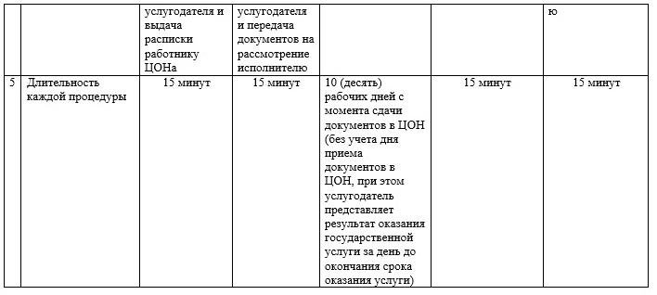  
 

|  |  |
| --- | --- |
|  | Приложение 2  к регламенту  государственной услуги  «Учет иностранных периодических  печатных изданий,  распространяемых на территории  города Алматы» |

**Диаграмма № 1 функционального взаимодействия**  
**при оказании государственной услуги**  
**через услугодателя**

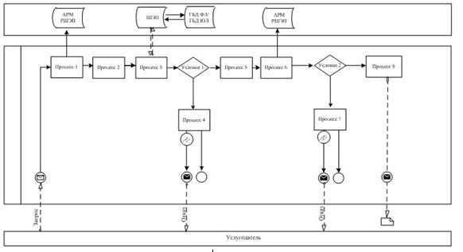  
 

**Диаграмма № 2 функционального взаимодействия**  
**при оказании государственной услуги через ЦОН**

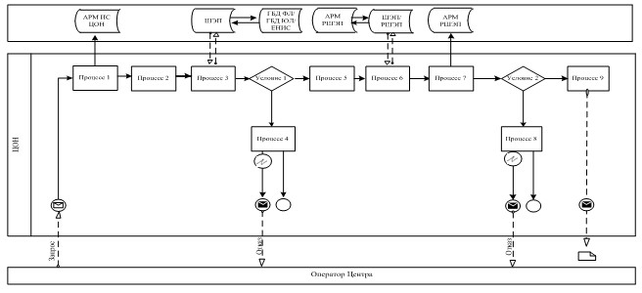  
 

|  |  |
| --- | --- |
|  | Приложение 3  к регламенту  государственной услуги  «Учет иностранных периодических  печатных изданий,  распространяемых на территории  города Алматы» |

**Диаграмма № 3 функционального взаимодействия**  
**при оказании государственной услуги через портал**

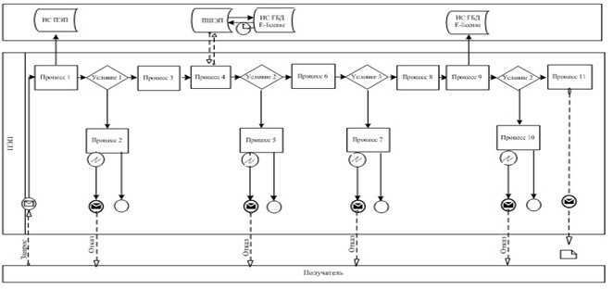  
 

|  |  |
| --- | --- |
|  | Приложение 4  к регламенту государственной  услуги «Учет иностранных  периодических печатных  изданий, распространяемых  на территории города Алматы» |

**Справочник бизнес-процессов оказания государственной услуги «Учет иностранных периодических печатных изданий, распространяемых на территории города Алматы»**

     Сноска. Регламент дополнен приложением 4 в соответствии с постановлением акимата города Алматы от 21.10.2014 № 4/868 (вводится в действие по истечении десяти календарных дней после дня его первого официального опубликования).  
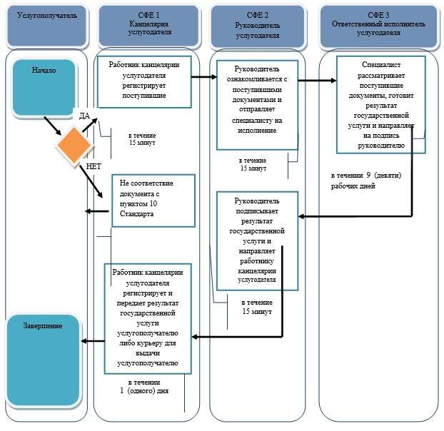  
   
            СФЕ      - структурно-функциональная единица: взаимодействие структурных подразделений (работников) услугодателя, центра обслуживания населения, веб-портала «электронного правительства»;  
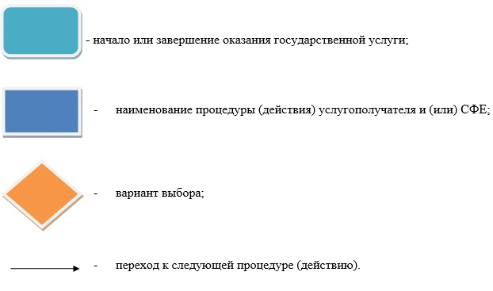  
 

|  |  |
| --- | --- |
|  | Приложение 5  к регламенту государственной  услуги «Учет иностранных  периодических печатных  изданий, распространяемых  на территории города Алматы» |

**Справочник бизнес-процессов оказания государственной услуги «Учет иностранных периодических печатных изданий, распространяемых на территории города Алматы»**

     Сноска. Регламент дополнен приложением 5 в соответствии с постановлением акимата города Алматы от 21.10.2014 № 4/868 (вводится в действие по истечении десяти календарных дней после дня его первого официального опубликования).  
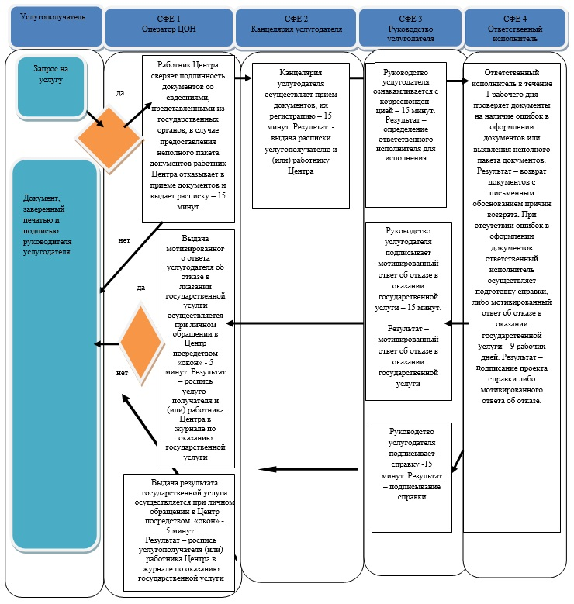  
   
            СФЕ      - структурно-функциональная единица: взаимодействие структурных подразделений (работников) услугодателя, центра обслуживания населения, веб-портала «электронного правительства»;  
  
 

|  |  |
| --- | --- |
|  | Приложение 6  к регламенту государственной  услуги «Учет иностранных  периодических печатных  изданий, распространяемых  на территории города Алматы» |

**Справочник бизнес-процессов оказания государственной услуги «Учет иностранных периодических печатных изданий, распространяемых на территории города Алматы»**

     Сноска. Регламент дополнен приложением 6 в соответствии с постановлением акимата города Алматы от 21.10.2014 № 4/868 (вводится в действие по истечении десяти календарных дней после дня его первого официального опубликования).  
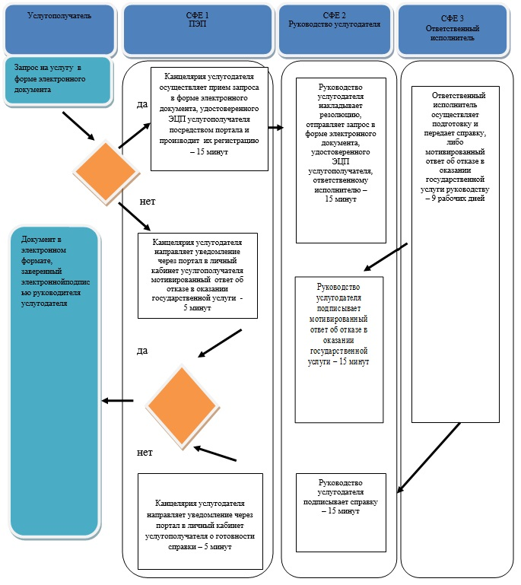  
   
            СФЕ      - структурно-функциональная единица: взаимодействие структурных подразделений (работников) услугодателя, центра обслуживания населения, веб-портала «электронного правительства»;  
  
 

© 2012. РГП на ПХВ «Институт законодательства и правовой информации Республики Казахстан» Министерства юстиции Республики Казахстан